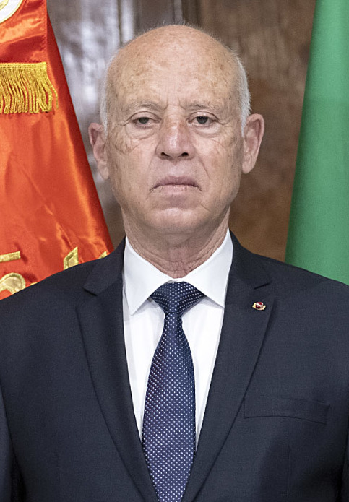
PRESIDENTE DE LA REPÚBLICA
TUNECINA
KAÏS SAÏED

- Nació el 22 de febrero de 1958, en la capital tunecina. Está casado y es padre de tres hijos.
- Es abogado y Profesor de derecho constitucional. Impartió clases en las universidades tunecinas de Sousse y Carthage.
- 1989-1990, miembro del grupo de expertos del Secretario General de la Liga Árabe.
- Entre 1990 y 1995, fue secretario General de la Asociación Tunecina de derecho constitucional.
- 1993-1995, experto ante el Instituto Árabe de Derechos Humanos.
- 1994-1999, director del departamento de derecho general en la Universidad de Sousse.
- En 2011, participa durante los acontecimientos de la revolución de los jazmines, pero se abstendría de ser parte del colectivo de juristas que trabajaron en la transición democrática que llevaría a la realización de una constituyente, elecciones presidenciales y una nueva constitución en el 2014.
- En 2019, se postula como candidato independiente a las elecciones presidenciales obteniendo el mayor número de votos durante la primera vuelta, realizada el 15 de septiembre de ese mismo año, con un 18,4% de los votos. Durante la segunda vuelta lograría la victoria con más del 70% de los votos convirtiéndose en el quinto presidente de la República Tunecina, tomando posesión el 23 de octubre de 2019.
- Los cuatro ejes de su campaña fueron: la lucha contra la corrupción y la elite partidista; la creación de una democracia directa con mayor rol protagónico del pueblo; la solidaridad incondicional con la causa palestina; y el rechazo al acuerdo de libre comercio con Europa.
- Muchos lo definen como conservador por ser favorable a la pena de muerte y manifestarse contra la promoción de los derechos de la población LGTB, así como por estar en desacuerdo con la igualdad entre hombres y mujeres en la herencia.
- La confrontación de sus primeros años de gobierno con la élite política, lo llevó a disolver el gobierno, el parlamento y el poder judicial, promulgando una nueva constitución, aprobada por referéndum, en que se atribuía al Presidente de la República, mayores poderes que la anterior. Además, modificó la ley electoral en el marco de las elecciones legislativas previstas para el 17 de diciembre del 2022. Estas medidas contaron desde un principio con un amplio apoyo popular, que poco a poco fue disminuyendo en razón a la crisis económica, generada en parte por la pandemia del Covid-19.
- Igualmente es importante señalar que, en el 2015, siendo profesor constitucionalista, participó como moderador en un Foro organizado por Alba Malta North África en la Universidad de El Manar, sobre la constitución venezolana, donde se valoraba favorablemente esta, así como el proceso de la Revolución Bolivariana y el poder popular como sustento de la misma.
- Ha publicado dos libros: Reseña de las constituciones y documentos políticos tunecinos (1987) y Disposiciones generales de la constitución (2010).
- El 6 de octubre de 2024, fue reelegido para un segundo mandato con el 90,69% de los votos, aunque el proceso electoral se desarrolló con una baja participación ciudadana del 28,8%.

